营运部发【2016】199号 签发人：李坚
关于10月份西藏游人员确定的通知
各片区及门店：
今年年初我司与藏药公司开展的西藏游活动已接近尾声，由于时间安排上等诸多因素，现由之前的第二、三批合并为一批考核。现将西藏游名单公布如下：
- 本批人员分为两个时间批次前往：
10月16日----10月22日（为期7天），
10月18日----10月24日（为期7天）
- 店长及店员名单如下：
一批次：
序号 | 门店ID | 门店名称 | 姓名 | 职务 | 出发时间
1 | 385 | 五津西路药店 | 郑红艳 | 店长 | 10月16日
2 | 545 | 龙潭西路店 | 易永红 | 店长 | 10月16日
3 | 387 | 新乐中街 | 张建 | 店长 | 10月16日
4 | 581 | 中和柳荫店 | 王芳 | 店长 | 10月16日
5 | 712 | 成华区华泰路药店 | 李桂芳 | 店员 | 10月16日
6 | 307 | 旗舰店 | 马昕 | 店员 | 10月16日
7 | 337 | 浆洗街药店 | 陈春花 | 店员 | 10月16日

二批次：
序号 | 门店ID | 门店名称 | 姓名 | 职务 | 出发时间
1 | 56 | 三江店 | 胡建梅 | 店长 | 10月18日
2 | 730 | 新都区新繁镇繁江北路药店 | 朱朝霞 | 店长 | 10月18日
3 | 582 | 青羊区十二桥药店 | 周思 | 店员 | 10月18日
4 | 391 | 金丝街药店 | 刘樽 | 店员 | 10月18日
5 | 571 | 高新区民丰大道西段药店 | 徐婷 | 店员 | 10月18日

四、注意事项：
- 请以上人员依照附表一：进藏报名表2016及行程安排的规定格式填写个人信息，在9月29日前发到营运部品管科邮箱。
- 进藏须知见附表二。
- 请店长安排门店在此期间的排班，保证门店正常销售。请大家相互体谅，大家都有去西藏的机会，西藏游每年都会举行。机会只留给有准备的人。
附表1：进藏报名表2016及行程安排
附表2：进藏须知及景点介绍2016
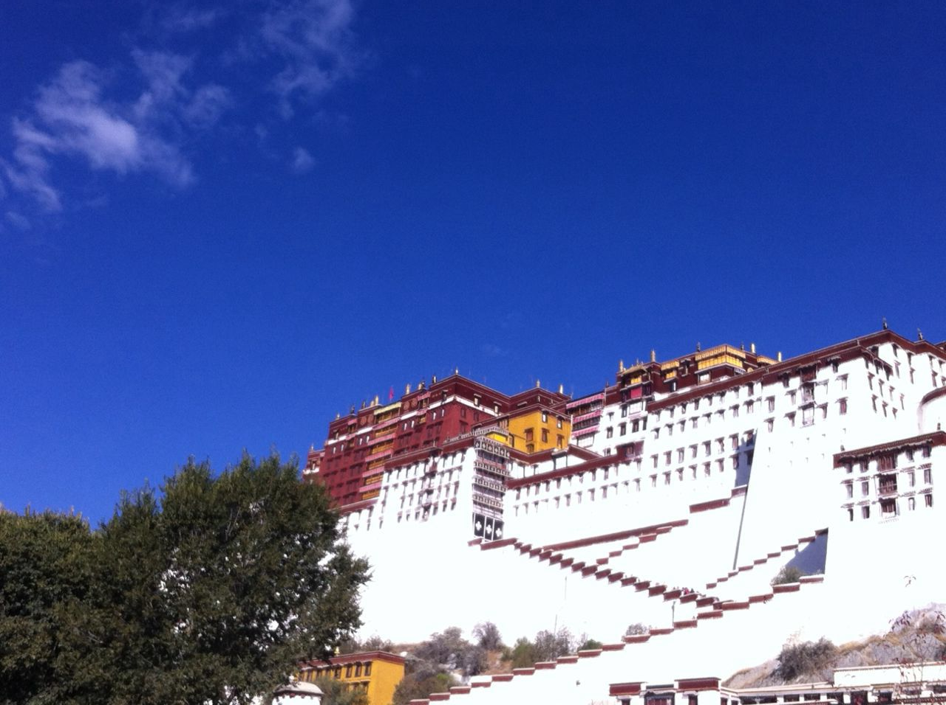（神秘的布达拉宫侧面照）
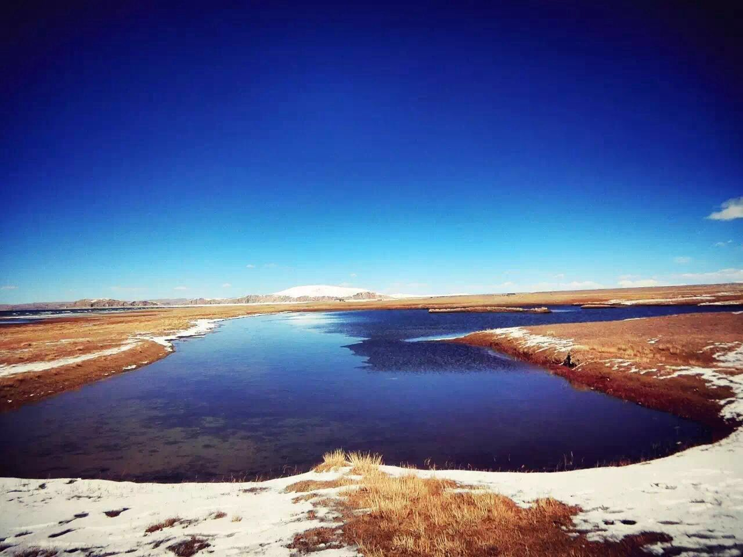（美丽的纳木错）
主题词：10月份 西藏游 名单 通知
太极大药房营运部 2016年9月28日印发
打印：何莉莎 核对：何莉莎 （共印1份）

